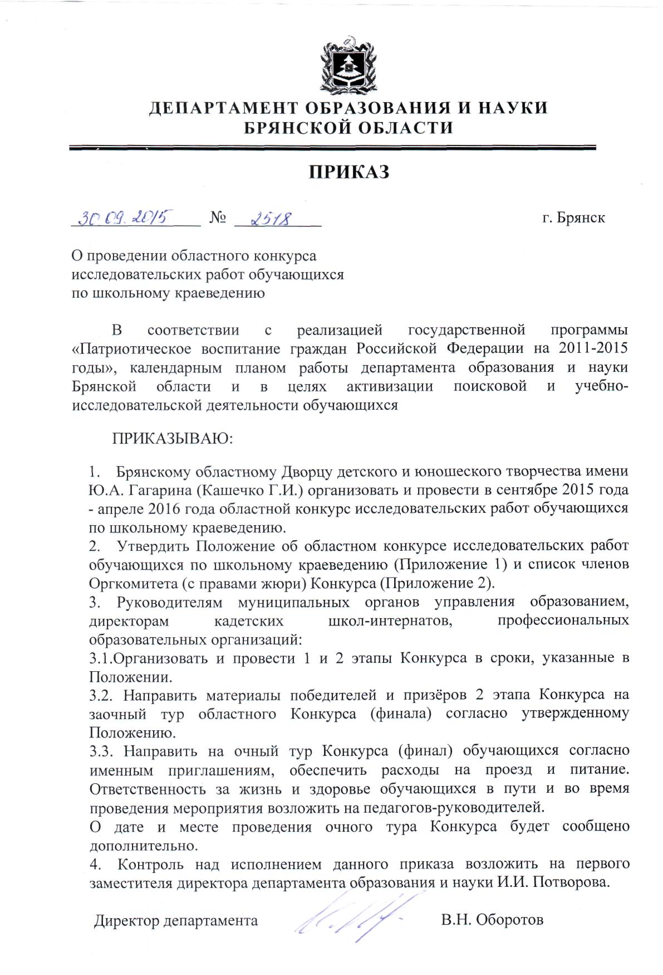

Приложение 1
к приказу по департаменту образования
и науки Брянской области

от 30.09.2015 № 2518

ПОЛОЖЕНИЕ
об областном конкурсе исследовательских работ обучающихся по школьному краеведению

Общие положения
Областной конкурс исследовательских работ обучающихся по школьному краеведению (далее – Конкурс) проводится департаментом образования и науки Брянской области, Брянским областным Дворцом детского и юношеского творчества имени Ю.А. Гагарина, Брянским государственным краеведческим музеем.

- Цели и задачи
Конкурс исследовательских работ обучающихся по школьному краеведению проводится в целях дальнейшего развития туристско-краеведческой, исследовательской работы с учащимися Брянской области.
Задачами Конкурса являются:
- активизация работы туристско-краеведческих объединений в рамках движения «Отечество»;
- совершенствование методик исследовательской работы в области краеведения;
- выявление и поддержка одарённых учащихся, обладающих способностями к творческой деятельности, проводящих краеведческие исследования;
- воспитание у учащихся патриотизма, бережного отношения к природному и культурному наследию родного края.

- Сроки и место проведения
Конкурс проводится в три этапа:
1 этап – конкурсы в образовательных организациях – сентябрь - декабрь 2015г.;
2 этап – муниципальный – январь - февраль 2016 года;
3 этап – областной Конкурс (финал): 1 тур (заочный) – март 2016 года;
2 тур (очный) – апрель 2016 года.

- Условия проведения
  - Участники
В Конкурсе могут принять участие обучающиеся организаций общего, дополнительного и среднего профессионального образования Брянской области (возраст на период проведения финала Конкурса - 14-20 лет).
Допускается только индивидуальное участие в Конкурсе.

  - Номинации
Конкурс проводится по следующим номинациям:
- Военная история;
- Родословие;
- Летопись родного края;
- Земляки;
- Культурное и природное наследие.

  - Требования к конкурсным работам
Участник готовит и присылает краеведческую исследовательскую работу объёмом до 10 страниц компьютерного набора (формат А4, Word for Windows, шрифт Times New Roman, кегль 14, полуторный интервал, все поля – 2 см). Нумерация страниц сквозная. Объём приложений – не более 10 страниц. Сокращения и аббревиатуры не допускаются. Работа должна быть помещена в папку-скоросшиватель с прозрачным верхним листом.
Письменная работа должна содержать:
- титульный лист с указанием (сверху вниз): названия организации (с почтовым адресом), названия конкурса, номинации, темы работы; фамилии, имени, отчества автора, даты рождения, класса, места учёбы, домашнего адреса с индексом, контактный телефон; фамилии, имени, отчества (полностью) руководителя, должность и место работы, адрес места работы с индексом, контактный телефон; город (населённый пункт) - год выполнения работы.
- оглавление;
- введение, с обоснованием выбора темы, постановкой целей и задач, кратким обзором литературных источников по проблеме исследования, методами исследования;
- основную часть, с описанием методики работы, полученных результатов; и выводами;
- заключение;
- список источников и использованной литературы. В тексте работы должны быть ссылки на источники и литературу;
- приложения (рисунки, диаграммы, схемы, карты, фотографии и т. д. Все приложения должны быть пронумерованы и озаглавлены, а в тексте работы должны быть сделаны ссылки на них).

  - Порядок проведения
Для участия в заочном туре областного этапа Конкурса необходимо
до 15 февраля 2016 года представить на бумажном и электронном носителе следующие материалы: 1) заявку на участие, заверенную подписью и печатью муниципального органа управления образованием; заявление-согласие субъекта на обработку персональных данных подопечного (Приложение 1);
2) информацию (копию протокола муниципального Оргкомитета) о проведении муниципального этапа Конкурса; 3) конкурсные работы.
Документы присылать по адресу: 241050, г. Брянск, ул. Грибоедова, 1а. Брянский областной Дворец детского и юношеского творчества имени
Ю.А. Гагарина, контактный телефон 8 (4832) 66-37-76 (отдел туризма и краеведения, Васькова Галина Петровна).

Конкурсные материалы, поступившие на заочный тур Конкурса, оцениваются в соответствии с требованиями, представленными в п.п. 3.3 и 4.1 настоящего Положения.
На Конкурс не принимаются работы, если:
- оформление конкурсных материалов не соответствует требованиям Конкурса;
- представленная работа получала одно из призовых мест на других конкурсах областного и всероссийского уровня, проведенных в предыдущих и текущем годах.
По итогам экспертной оценки конкурсных работ определяются участники финального (очного) тура, которым высылается приглашение к участию в очном туре Конкурса.
Работы, присланные на конкурс, не рецензируются и не возвращаются.

- Подведение итогов
  - Критерии оценки
Критерии оценки исследовательской работы (оцениваются в баллах):
- обоснование темы, новизна – до 3 баллов;
- историография (обзор литературы), источники, экспериментальные данные – до 4 баллов;
- структура работы, соответствие названия содержанию, научно-справочный аппарат – до 4 баллов;
- логичность изложения, стиль – до 4 баллов;
- содержание – до 7 баллов;
- вклад автора в исследование – до 4 баллов;
- оформление работы (титульный лист, библиография, аккуратность, грамотность, соответствие Положению) – до 2 баллов;
- дополнительные баллы жюри – до 2 баллов.
Максимальная оценка работы – 30 баллов.

  - Результаты и награждение
Жюри по среднему баллу в каждой из номинаций определяет победителя (1 место), призёров (2-е и 3-е место) и дипломантов Конкурса. Победители
(1 место), призёры (2-е и 3-е место) и дипломанты каждой из номинаций Конкурса награждаются дипломами департамента образования и науки Брянской области.
Руководители конкурсных работ победителей и призёров отмечаются грамотой департамента образования и науки Брянской области.
Победители и призёры номинаций для обучающихся, которым на период проведения финала Конкурса исполнилось 14 лет, могут выдвигаться кандидатами на присуждение премии для поддержки талантливой молодёжи в рамках реализации приоритетного национального проекта «Образование». Кандидат определяется по наибольшему полученному баллу за индивидуальную работу.

- Финансирование
Расходы, связанные с награждением участников Финала Конкурса, осуществляются департаментом образования и науки Брянской области.
Расходы, связанные с проездом и питанием участников Финала (очного тура) Конкурса и сопровождающих их лиц, осуществляются за счёт средств направляющей стороны.

Приложение 1

Директору
Брянского областного Дворца детского и юношеского творчества им. Ю.А. Гагарина
Кашечко Г.И.

Заявление – согласие
субъекта на обработку персональных данных подопечного

Я, ____________________________________, паспорт номер ________________ (Ф.И.О. родителя)
выданный __________________________________________, в соответствии с
(кем, когда)
Федеральным законом от 27.07.2006 г. № 152-ФЗ «О персональных данных» даю согласие ГБОУДОД «Брянский областной Дворец детского и юношеского творчества им. Ю.А. Гагарина», расположенному по адресу: ул. Грибоедова, д.1а, на обработку персональных данных моего/ей сына (дочери, подопечного) ___________________________________________________________________,
(Ф.И.О. сына, дочери, подопечного)
а именно: Ф.И.О., дату рождения, адрес места жительства, место учебы, контактные телефоны (домашний, мобильный), сведения о родителях для обработки (внесение в электронную базу данных, использования в отчетных документах) в целях участия в областном конкурсе исследовательских работ обучающихся по школьному краеведению.
Я подтверждаю своё согласие на передачу моих персональных данных департаменту образования и науки Брянской области.
Передача моих персональных данных другим субъектам может осуществляться только с моего письменного согласия.
Я утверждаю, что ознакомлен с документами организации, устанавливающими порядок обработки персональных данных, а также с моими правами и обязанностями в этой области.
Согласие вступает в силу со дня его подписания и действует в течение неопределенного срока. Согласие может быть отозвано мною в любое время на основании моего письменного заявления.

«___»____________ 201__ г. ______________________
(подпись)

Приложение 2
к приказу по департаменту образования
и науки Брянской области

от 30.09.2015 № 2518

ОРГКОМИТЕТ (с правами жюри)
областного конкурса исследовательских работ обучающихся по школьному краеведению

Потворов И.И. председатель жюри, первый заместитель директора департамента образования и науки Брянской области;

Васькова Г.П. секретарь жюри, методист Брянского областного Дворца детского и юношеского творчества
им. Ю.А. Гагарина;

Алексеев В.П. заместитель директора Брянского государственного краеведческого музея (по согласованию);

Блохин В.Ф. заведующий кафедрой Брянского государственного университета, профессор, доктор исторических наук (по согласованию);

Жукова Т.Г. учитель общественных дисциплин Дубровской № 1 средней общеобразовательной школы имени генерал-майора Никитина Ивана Семеновича (по согласованию);

Климова В.В. заведующий отделом Брянского государственного краеведческого музея (по согласованию);

Кулешова А.А. заместитель директора по научной работе Брянского областного Дворца детского и юношеского творчества имени Ю.А. Гагарина;

Львутина В.И. заведующий отделом Брянского областного Дворца детского и юношеского творчества им. Ю. А. Гагарина;

Чубур А.А. доцент Брянского государственного университета, кандидат исторических наук (по согласованию).

